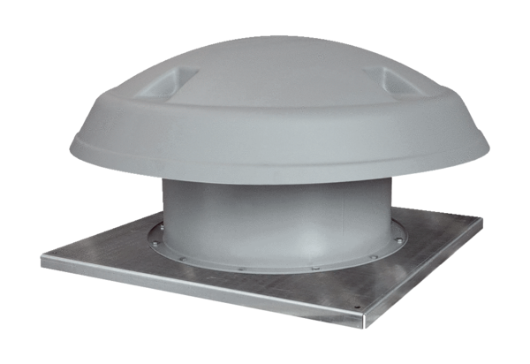Tourelle d'extraction hélicoïde DAD 80/6Unité de conditionnement : 1 pièceGamme: C
Numéro de référence : 0073.0082Fabricant : MAICO

